МИНИСТЕРСТВО ОБРАЗОВАНИЯ И НАУКИ РОССИЙСКОЙ ФЕДЕРАЦИИ

Федеральное государственное автономное образовательное учреждение

высшего профессионального образования

**«Дальневосточный федеральный университет»**

|  |
| --- |
| **ШКОЛА ЕСТЕСТВЕННЫХ НАУК** |

**Кафедра прикладной математики, механики, управления и программного обеспечения**

2013

UI и диалог с пользователем

Студент (ы) группы с8404:

Трикашный а. татюшев м.

Оглавление

[История изменений 4](#_Toc378314311)

[2 Диалог с пользователем 5](#_Toc378314312)

[2.1 Стартовое окно программы 6](#_Toc378314313)

[2.2 Рабочее окно программы и выбор фильтров 8](#_Toc378314314)

[2.2.1 Первый запуск программы 8](#_Toc378314315)

[2.2.2 Закрытие поля с выбором фильтров 10](#_Toc378314316)

[2.2.3 Открытие контекстного меню со списком фильтров 12](#_Toc378314317)

[2.2.4 Выбор фильтра 14](#_Toc378314318)

[2.2.5 Изменение критериев фильтра 15](#_Toc378314319)

[2.2.6 Окно программы после выбора фильтра 17](#_Toc378314320)

[2.2.7 Добавление нового поля для добавления фильтра 19](#_Toc378314321)

[2.2.8 Добавление нового поля с фильтрами с условием «ИЛИ» 21](#_Toc378314322)

[2.2.9 Раскрытие поля с выбором действия 22](#_Toc378314324)

[2.2.10 Нажатие на «Добавить в круг» 23](#_Toc378314325)

[2.2.11 Нажатие на «Переместить в круг» 24](#_Toc378314326)

[2.2.12 Нажатие на «Удалить из круга» 25](#_Toc378314327)

[2.2.13 Нажатие на «Удалить из всех кругов» 26](#_Toc378314328)

[2.2.14 Подтверждение 27](#_Toc378314329)

# История изменений

|  |  |  |  |
| --- | --- | --- | --- |
| id | Фамилия Имя | Причина | CR\_id |
| 0.1 | Трикашный Артём | Создание документа, создание начальной версии UI и диалога с пользователем | #51 |
| 0.2 | Трикашный Артём | Создание новой пиктограммы, переделывание структуры документа, обновление UI (версия документа с неполным функционалом и с начальными примерами таблиц с элементами интерфейса) | #51 |
| 0.3 | Трикашный Артём,  Татюшев Михаил | Изменение UI, добавление необходимых элементов. Версия без настроек и помощи. Начиная с 1.2.8 элементы интерфейса не описаны до завтрашнего дня. | #51 |

# Диалог с пользователем

При установке приложения CircleFilter мы увидим пиктограмму в правом верхнем углу на панели браузера Google Chrome.

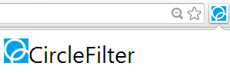

*Рисунок 1. Пиктограмма CircleFilter*

## Стартовое окно программы

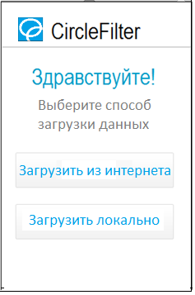

*Рисунок 2. Стартовое окно программы*

|  |  |  |  |  |
| --- | --- | --- | --- | --- |
| **№** | **Имя элемента** | **Обязательно/Опционально** | **По умолчанию** | **Функционал** |
| 1 | Start\_pict | Обязательно | - | Логотип и название программы |
| 2 | Start\_text | Обязательно | - | Стартовое приветствие и указание к действию |
| 3 | Start\_button\_01 | Обязательно | Доступно | 1. Если у пользователя нет активного токена – переход к стандартному окну авторизации Google. 2. Если у пользователя есть активный токен - переход к рабочему окну программы ([2.2.1](#_Первый_запуск_программы)) |
| 4 | Start\_button\_02 | Обязательно | Доступно | Переход к стандартному окну открытия файла |

*Таблица 1. Элементы стартового окна программы*

## Рабочее окно программы и выбор фильтров

### Первый запуск программы

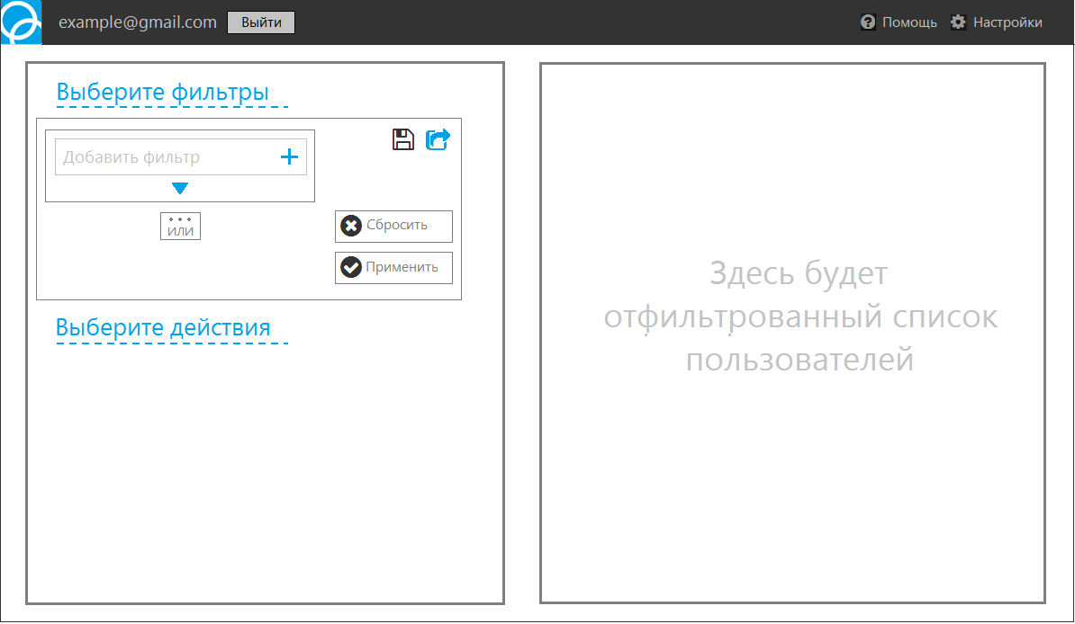*Рисунок 3. Первый запуск программы*

|  |  |  |  |  |
| --- | --- | --- | --- | --- |
| **№** | **Имя элемента** | **Обязательно/Опционально** | **По умолчанию** | **Функционал/Описание** |
| 1 | Main\_pict | Обязательно | - | Логотип программы (без функционала) |
| 2 | Main\_button\_01 | Обязательно | Доступно | Закрытие поля с выбором фильтров ([2.2.2](#_Закрытие_поля_с)) |
| 3 | Main\_button\_02 | Обязательно | Доступно | Открытие контекстного меню со списком фильтров ([2.2.3](#_Открытие_контекстного_меню)) |
| 4 | Main\_button\_03 | Обязательно | Доступно | Добавление нового поля для добавления фильтра ([2.2.7](#_Добавление_нового_поля)) |
| 5 | Main\_button\_04 | Обязательно | Недоступно | - |
| 6 | Main\_button\_05 | Обязательно | Доступно | Раскрытие поля с выбором действия ([2.2.9](#_Раскрытие_поля_с)) |
| 7 | Main\_login | Опционально | - | Показывает под каким аккаунтом вы зашли в программу (без функционала) |
| 8 | Main\_button\_06 | Обязательно | Доступно | Выход из аккаунта и переход к стандартному окну авторизации Google |
| 9 | Main\_button\_07 | Обязательно | Доступно | Запуск помощи по текущему шагу () |
| 10 | Main\_button\_08 | Обязательно | Доступно | Переход к настройкам программы () |
| 11 | Main\_button\_09 | Обязательно | Недоступно | - |
| 12 | Main\_button\_10 | Обязательно | Доступно | Загрузка формулы фильтра. Переход к стандартному окну открытия файла |
| 13 | Main\_button\_11 | Обязательно | Недоступно | - |
| 14 | Main\_button\_12 | Обязательно | Недоступно | - |
| 15 | Main\_text | Обязательно | - | Текст с пояснением для пользователя (без функционала) |

*Таблица 2. Элементы рабочего окна программы*

### Закрытие поля с выбором фильтров

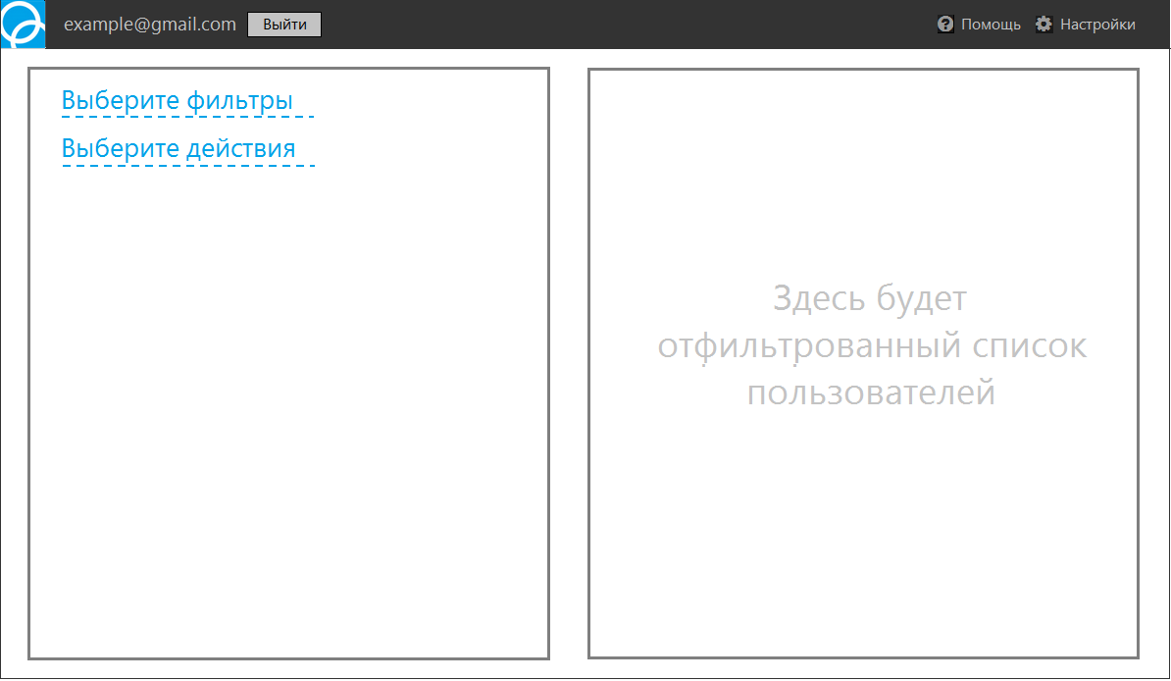

*Рисунок 4. Закрытие поля с выбором фильтров*

|  |  |  |  |  |
| --- | --- | --- | --- | --- |
| **№** | **Имя элемента** | **Обязательно/Опционально** | **По умолчанию** | **Функционал** |
| 1 | Main\_pict | Обязательно | - | Логотип программы (без функционала) |
| 2 | Main\_button\_01 | Обязательно | Доступно | Раскрытие поля с выбором фильтров ([2.2.1](#_Первый_запуск_программы)) |
| 3 | Main\_button\_05 | Обязательно | Доступно | Раскрытие поля с выбором действий ([2.2.9](#_Раскрытие_поля_с)) |
| 4 | Main\_login | Опционально | - | Показывает под каким аккаунтом вы зашли в программу (без функционала) |
| 5 | Main\_button\_06 | Обязательно | Доступно | Выход из аккаунта и переход к стандартному окну авторизации Google |
| 6 | Main\_button\_07 | Обязательно | Доступно | Запуск помощи по текущему шагу () |
| 7 | Main\_button\_08 | Обязательно | Доступно | Переход к настройкам программы () |
| 8 | Main\_text | Обязательно | - | Текст с пояснением для пользователя (без функционала) |

*Таблица 3. Элементы рабочего окна при закрытии поля с выбором фильтров*

### Открытие контекстного меню со списком фильтров

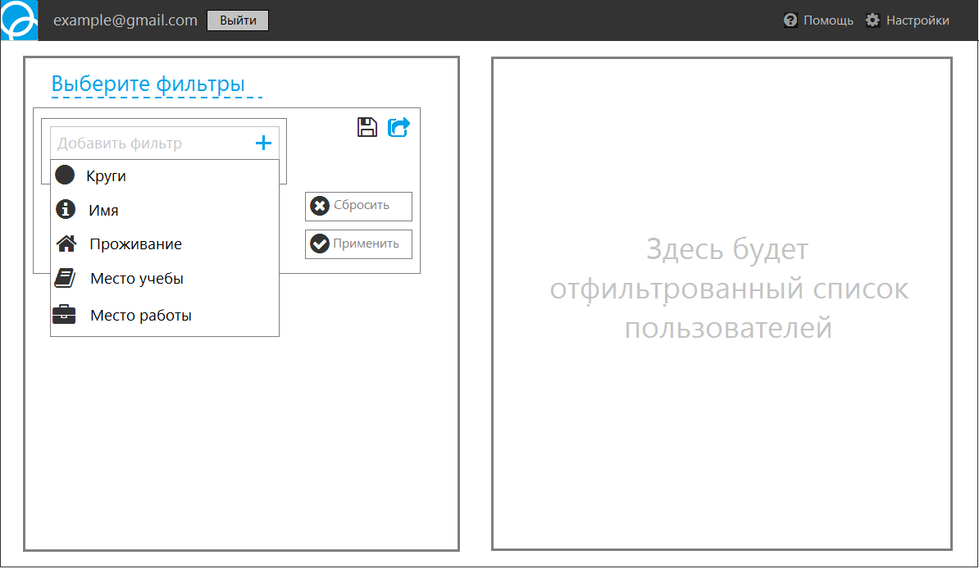

*Рисунок 5. Открытие контекстного меню со списком фильтров*

|  |  |  |  |  |
| --- | --- | --- | --- | --- |
| **№** | **Имя элемента** | **Обязательно/Опционально** | **По умолчанию** | **Функционал** |
| 1 | Main\_pict | Обязательно | - | Логотип программы (без функционала) |
| 2 | Main\_button\_01 | Обязательно | Доступно | Закрытие поля с выбором фильтров ([2.2.2](#_Закрытие_поля_с)) |
| 3 | Main\_button\_02 | Обязательно | Доступно | Закрытие контекстного меню со списком фильтров ([2.2.2](#_Первый_запуск_программы)) |
| 4 | Main\_button\_13 | Опционально | Доступно | Переход к выбору критериев фильтра ([2.2.5](#_Изменение_критериев_фильтра)) |
| 5 | Main\_login | Опционально | - | Показывает под каким аккаунтом вы зашли в программу (без функционала) |
| 6 | Main\_button\_06 | Обязательно | Доступно | Выход из аккаунта и переход к стандартному окну авторизации Google |
| 7 | Main\_button\_07 | Обязательно | Доступно | Запуск помощи по текущему шагу () |
| 8 | Main\_button\_08 | Обязательно | Доступно | Переход к настройкам программы () |
| 9 | Main\_button\_09 | Обязательно | Недоступно | - |
| 10 | Main\_button\_10 | Обязательно | Доступно | Загрузка формулы фильтра. Переход к стандартному окну открытия файла |
| 11 | Main\_button\_11 | Обязательно | Недоступно | - |
| 12 | Main\_button\_12 | Обязательно | Недоступно | - |
| 13 | Main\_text | Обязательно | - | Текст с пояснением для пользователя (без функционала) |

*Таблица 4. Элементы при открытии контекстного меню со списком фильтров*

### Выбор фильтра

Выбор фильтра в списке фильтров осуществляется наведением на нужный фильтр Main\_button\_13 указателя мыши (Main\_button\_13 подсвечивается голубым цветом) и последующий одинарный клик на нём.

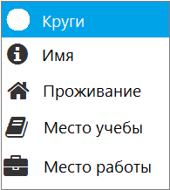

*Рисунок 6. Выбор фильтра*

### Изменение критериев фильтра

При выборе нужного фильтра элементы главного окна становятся обесцвечиваются и становятся недоступными.

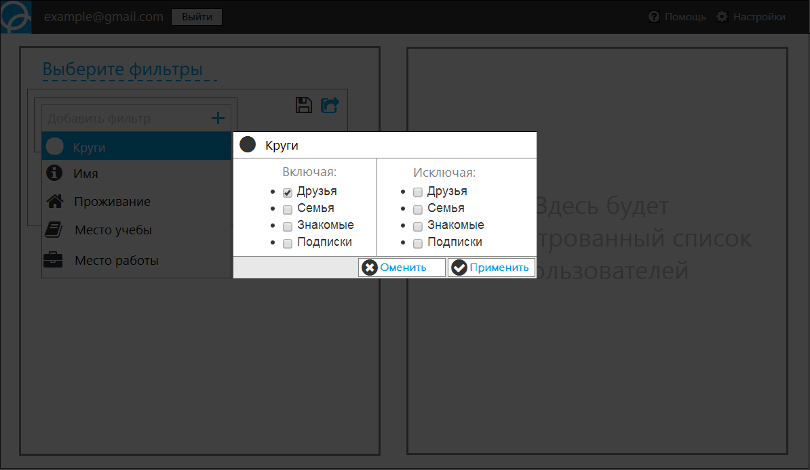

*Рисунок 7. Изменение критериев фильтра*

|  |  |  |  |  |
| --- | --- | --- | --- | --- |
| **№** | **Имя элемента** | **Обязательно/Опционально** | **По умолчанию** | **Функционал** |
| 1 | Edit\_pict | Опционально | - | Пиктограмма и название фильтра |
| 2 | Edit\_list\_1 | Опционально | Доступно | Список включающих критериев фильтра |
| 3 | Edit\_list\_2 | Опционально | Доступно | Список исключающих критериев фильтра |
| 4 | Edit\_button\_1 | Обязательно | Доступно | Переход к добавлению фильтра ([2.2.1](#_Первый_запуск_программы)) |
| 5 | Edit\_button\_2 | Обязательно | Доступно | Применение критериев ([2.2.6](#_Окно_программы_после)) |

*Таблица 4. Элементы окна изменения критериев фильтра*

### Окно программы после выбора фильтра

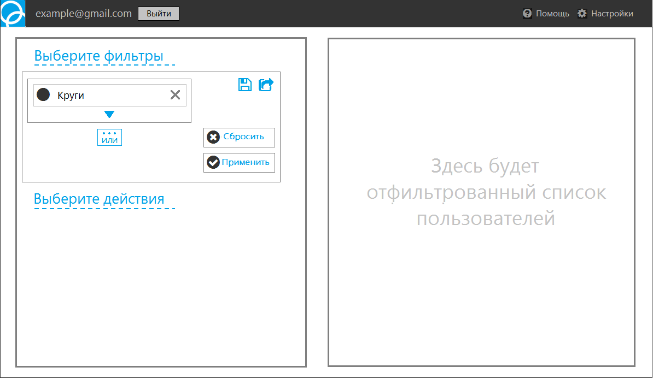

*Рисунок 8. Окно программы после выбора фильтра*

|  |  |  |  |  |
| --- | --- | --- | --- | --- |
| **№** | **Имя элемента** | **Обязательно/Опционально** | **По умолчанию** | **Функционал** |
| 1 | Main\_pict | Обязательно | - | Логотип программы (без функционала) |
| 2 | Main\_button\_01 | Обязательно | Доступно | Закрытие поля с выбором фильтров ([2.2.2](#_Закрытие_поля_с)) |
| 3 | Main\_button\_02 | Обязательно | Доступно | Открытие контекстного меню со списком фильтров ([2.2.3](#_Открытие_контекстного_меню)) |
| 4 | Main\_button\_03 | Обязательно | Доступно | Добавление нового поля для добавления фильтра ([2.2.7](#_Добавление_нового_поля)) |
| 5 | Main\_button\_04 | Обязательно | Недоступно | Добавление нового поля с фильтрами с условием «ИЛИ» ([2.2.8](#_Добавление_нового_поля_1)) |
| 6 | Main\_button\_05 | Обязательно | Доступно | Раскрытие поля с выбором действий ([2.2.9](#_Раскрытие_поля_с)) |
| 7 | Main\_login | Опционально | - | Показывает под каким аккаунтом вы зашли в программу (без функционала) |
| 8 | Main\_button\_06 | Обязательно | Доступно | Выход из аккаунта и переход к стандартному окну авторизации Google |
| 9 | Main\_button\_07 | Обязательно | Доступно | Запуск помощи по текущему шагу () |
| 10 | Main\_button\_08 | Обязательно | Доступно | Переход к настройкам программы () |
| 11 | Main\_button\_09 | Обязательно | Доступно | Сохранение формулы фильтра посредством стандартного сохранения файлов |
| 12 | Main\_button\_10 | Обязательно | Доступно | Загрузка формулы фильтра. Переход к стандартному окну открытия файлов |
| 13 | Main\_button\_11 | Обязательно | Доступно | Отмена всех действий ([2.2.1](#_Первый_запуск_программы)) |
| 14 | Main\_button\_12 | Обязательно | Доступно | Фильтрация пользователей по выбранным фильтрам и показ отфильтрованного списка пользователей в поле с результатами. Закрытие поля с выбором фильтров и раскрытие поля с действиями ([2.2.7](#_Добавление_нового_поля)) |
| 15 | Main\_text | Обязательно | - | Текст с пояснением для пользователя (без функционала) |
| 16 | Main\_button\_14 | Обязательно | Доступно | Удаление соответствующего фильтра и изменение поля к первоначальному ([2.2.1](#_Первый_запуск_программы)) |

*Таблица 5. Элементы окна программы после выбора фильтра*

### Добавление нового поля для добавления фильтра

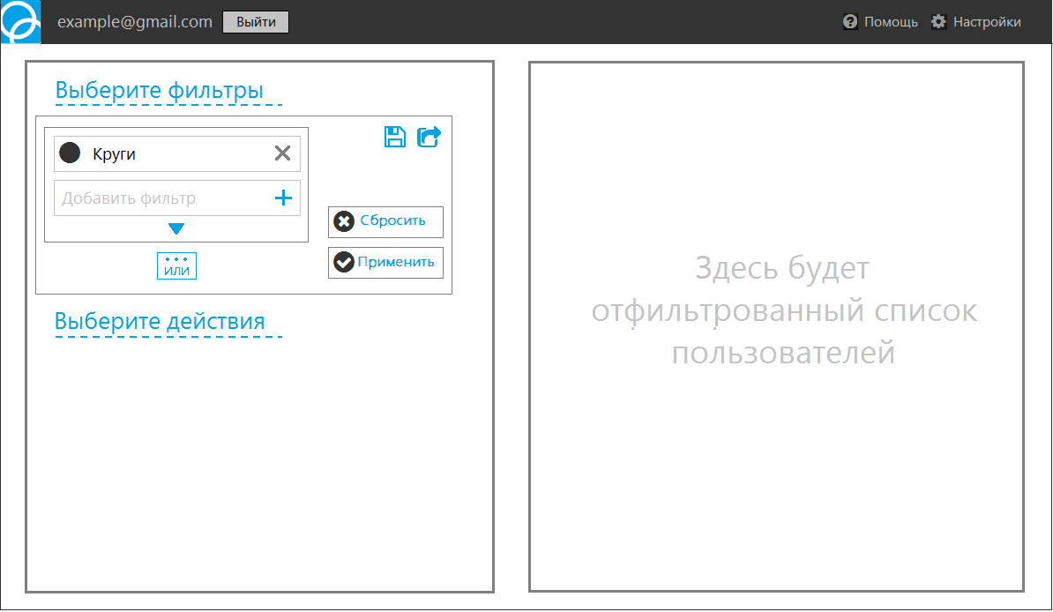

*Рисунок 9. Добавление нового поля для добавления фильтра*

|  |  |  |  |  |
| --- | --- | --- | --- | --- |
| **№** | **Имя элемента** | **Обязательно/Опционально** | **По умолчанию** | **Функционал** |
| 1 | Main\_pict | Обязательно | - | Логотип программы (без функционала) |
| 2 | Main\_button\_01 | Обязательно | Доступно | Закрытие поля с выбором фильтров ([2.2.2](#_Закрытие_поля_с)) |
| 3 | Main\_button\_02 | Обязательно | Доступно | Открытие контекстного меню со списком фильтров ([2.2.3](#_Открытие_контекстного_меню)) |
| 4 | Main\_button\_03 | Обязательно | Доступно | Добавление нового поля для добавления фильтра ([2.2.7](#_Добавление_нового_поля)) |
| 5 | Main\_button\_04 | Обязательно | Недоступно | Добавление нового поля с фильтрами с условием «ИЛИ» ([2.2.8](#_Добавление_нового_поля_1)) |
| 6 | Main\_button\_05 | Обязательно | Доступно | Раскрытие поля с выбором действий ([2.2.9](#_Раскрытие_поля_с)) |
| 7 | Main\_login | Опционально | - | Показывает под каким аккаунтом вы зашли в программу (без функционала) |
| 8 | Main\_button\_06 | Обязательно | Доступно | Выход из аккаунта и переход к стандартному окну авторизации Google |
| 9 | Main\_button\_07 | Обязательно | Доступно | Запуск помощи по текущему шагу () |
| 10 | Main\_button\_08 | Обязательно | Доступно | Переход к настройкам программы () |
| 11 | Main\_button\_09 | Обязательно | Доступно | Сохранение формулы фильтра посредством стандартного сохранения файлов |
| 12 | Main\_button\_10 | Обязательно | Доступно | Загрузка формулы фильтра. Переход к стандартному окну открытия файлов |
| 13 | Main\_button\_11 | Обязательно | Доступно | Отмена всех действий ([2.2.1](#_Первый_запуск_программы)) |
| 14 | Main\_button\_12 | Обязательно | Доступно | Фильтрация пользователей по выбранным фильтрам и показ отфильтрованного списка пользователей в поле с результатами. Закрытие поля с выбором фильтров и раскрытие поля с действиями ([2.2.7](#_Добавление_нового_поля)) |
| 15 | Main\_text | Обязательно | - | Текст с пояснением для пользователя (без функционала) |
| 16 | Main\_button\_14 | Обязательно | Доступно | Удаление соответствующего фильтра и изменение поля к первоначальному ([2.2.1](#_Первый_запуск_программы)) |
| 17 | Main\_button\_02 | Обязательно | Доступно | Открытие контекстного меню со списком фильтров ([2.2.3](#_Открытие_контекстного_меню)) |

*Таблица 6. Элементы окна программы после добавления нового поля для добавления фильтров*

### Добавление нового поля с фильтрами с условием «ИЛИ»

### C:\Users\tema-_000\Desktop\Circle Images\6.png

*Рисунок 10. Добавление нового поля с фильтрами с условием «ИЛИ»*

|  |  |  |  |  |
| --- | --- | --- | --- | --- |
| **№** | **Имя элемента** | **Обязательно/Опционально** | **По умолчанию** | **Функционал** |
| 1 | Main\_pict | Обязательно | - | Логотип программы (без функционала) |
| 2 | Main\_button\_01 | Обязательно | Доступно | Закрытие поля с выбором фильтров ([2.2.2](#_Закрытие_поля_с)) |
| 3 | Main\_button\_02 | Обязательно | Доступно | Открытие контекстного меню со списком фильтров ([2.2.3](#_Открытие_контекстного_меню)) |
| 4 | Main\_button\_03 | Обязательно | Доступно | Добавление нового поля для добавления фильтра ([2.2.7](#_Добавление_нового_поля)) |
| 5 | Main\_button\_04 | Обязательно | Недоступно | Добавление нового поля с фильтрами с условием «ИЛИ» ([2.2.8](#_Добавление_нового_поля_1)) |
| 6 | Main\_button\_05 | Обязательно | Доступно | Раскрытие поля с выбором действий ([2.2.9](#_Раскрытие_поля_с)) |
| 7 | Main\_login | Опционально | - | Показывает под каким аккаунтом вы зашли в программу (без функционала) |
| 8 | Main\_button\_06 | Обязательно | Доступно | Выход из аккаунта и переход к стандартному окну авторизации Google |
| 9 | Main\_button\_07 | Обязательно | Доступно | Запуск помощи по текущему шагу () |
| 10 | Main\_button\_08 | Обязательно | Доступно | Переход к настройкам программы () |
| 11 | Main\_button\_09 | Обязательно | Доступно | Сохранение формулы фильтра посредством стандартного сохранения файлов |
| 12 | Main\_button\_10 | Обязательно | Доступно | Загрузка формулы фильтра. Переход к стандартному окну открытия файлов |
| 13 | Main\_button\_11 | Обязательно | Доступно | Отмена всех действий ([2.2.1](#_Первый_запуск_программы)) |
| 14 | Main\_button\_12 | Обязательно | Доступно | Фильтрация пользователей по выбранным фильтрам и показ отфильтрованного списка пользователей в поле с результатами. Закрытие поля с выбором фильтров и раскрытие поля с действиями ([2.2.7](#_Добавление_нового_поля)) |
| 15 | Main\_text | Обязательно | - | Текст с пояснением для пользователя (без функционала) |
| 16 | Main\_button\_14 | Обязательно | Доступно | Удаление соответствующего фильтра и изменение поля к первоначальному ([2.2.1](#_Первый_запуск_программы)) |
| 17 | Main\_button\_02 | Обязательно | Доступно | Открытие контекстного меню со списком фильтров ([2.2.3](#_Открытие_контекстного_меню)) |

*Таблица 7. Элементы окна программы после добавления нового поля с фильтрами с условием «ИЛИ»*

### Раскрытие поля с выбором действия

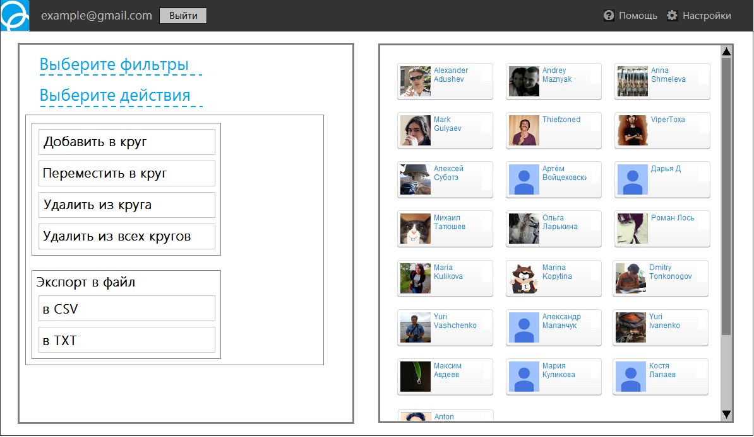

*Рисунок 11. Раскрытие поля с выбором действий*

|  |  |  |  |  |
| --- | --- | --- | --- | --- |
| **№** | **Имя элемента** | **Обязательно/Опционально** | **По умолчанию** | **Функционал** |
| 1 | Main\_pict | Обязательно | - | Логотип программы (без функционала) |
| 2 | Main\_button\_01 | Обязательно | Доступно | Открытие поля с выбором фильтров ([2.2.1](#_Первый_запуск_программы)) |
| 3 | Main\_button\_05 | Обязательно | Доступно | Раскрытие поля с выбором действий ([2.2.2](#_Закрытие_поля_с)) |
| 4 | Main\_button\_15 | Обязательно | Доступно | ([2.2.10](#_Нажатие_на_«Добавить)) |
| 5 | Main\_button\_16 | Обязательно | Доступно | ([2.2.11](#_Нажатие_на_«Переместить)) |
| 6 | Main\_button\_17 | Обязательно | Доступно | ([2.2.12](#_Нажатие_на_«Удалить)) |
| 7 | Main\_login | Опционально | - | Показывает под каким аккаунтом вы зашли в программу (без функционала) |
| 8 | Main\_button\_06 | Обязательно | Доступно | Выход из аккаунта и переход к стандартному окну авторизации Google |
| 9 | Main\_button\_07 | Обязательно | Доступно | Запуск помощи по текущему шагу () |
| 10 | Main\_button\_08 | Обязательно | Доступно | Переход к настройкам программы () |
| 11 | Main\_button\_18 | Обязательно | Доступно | ([2.2.13](#_Нажатие_на_«Удалить_1)) |
| 12 | Main\_button\_19 | Обязательно | Доступно | Переход к стандартному окну сохранения файла |
| 13 | Main\_button\_20 | Обязательно | Доступно | Переход к стандартному окну сохранения файла) |
| 14 | Main\_button\_21 | Обязательно | Доступно | Фильтрация пользователей по выбранным фильтрам и показ отфильтрованного списка пользователей в поле с результатами. Закрытие поля с выбором фильтров и раскрытие поля с действиями ([2.2.7](#_Добавление_нового_поля)) |

*Таблица 8. Элементы окна после раскрытия поля с выбором действий*

### Нажатие на «Добавить в круг»

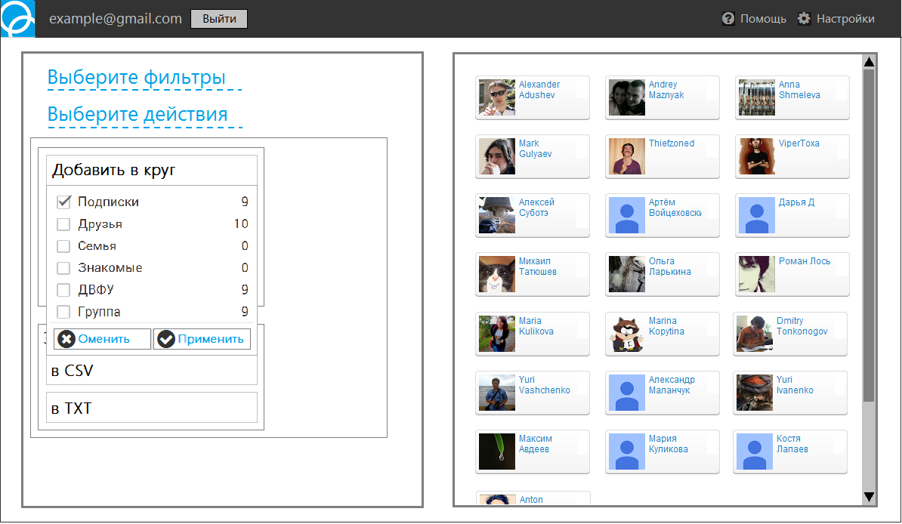

*Рисунок 12. Нажатие на «Добавить в круг»*

|  |  |  |  |  |
| --- | --- | --- | --- | --- |
| **№** | **Имя элемента** | **Обязательно/Опционально** | **По умолчанию** | **Функционал** |
| 1 | Main\_pict | Обязательно | - | Логотип программы (без функционала) |
| 2 | Main\_button\_01 | Обязательно | Доступно | Открытие поля с выбором фильтров ([2.2.1](#_Первый_запуск_программы)) |
| 3 | Main\_button\_05 | Обязательно | Доступно | Раскрытие поля с выбором действий ([2.2.2](#_Закрытие_поля_с)) |
| 4 | Main\_button\_15 | Обязательно | Доступно | ([2.2.10](#_Нажатие_на_«Добавить)) |
| 5 | Main\_button\_16 | Обязательно | Доступно | ([2.2.11](#_Нажатие_на_«Переместить)) |
| 6 | Main\_button\_17 | Обязательно | Доступно | ([2.2.12](#_Нажатие_на_«Удалить)) |
| 7 | Main\_login | Опционально | - | Показывает под каким аккаунтом вы зашли в программу (без функционала) |
| 8 | Main\_button\_06 | Обязательно | Доступно | Выход из аккаунта и переход к стандартному окну авторизации Google |
| 9 | Main\_button\_07 | Обязательно | Доступно | Запуск помощи по текущему шагу () |
| 10 | Main\_button\_08 | Обязательно | Доступно | Переход к настройкам программы () |
| 11 | Main\_button\_18 | Обязательно | Доступно | ([2.2.13](#_Нажатие_на_«Удалить_1)) |
| 12 | Main\_button\_19 | Обязательно | Доступно | Переход к стандартному окну сохранения файла |
| 13 | Main\_button\_20 | Обязательно | Доступно | Переход к стандартному окну сохранения файла) |
| 14 | Main\_button\_21 | Обязательно | Доступно | Фильтрация пользователей по выбранным фильтрам и показ отфильтрованного списка пользователей в поле с результатами. Закрытие поля с выбором фильтров и раскрытие поля с действиями ([2.2.7](#_Добавление_нового_поля)) |

*Таблица 9. Элементы окна при нажатии на «Добавить в круг»*

### Нажатие на «Переместить в круг»

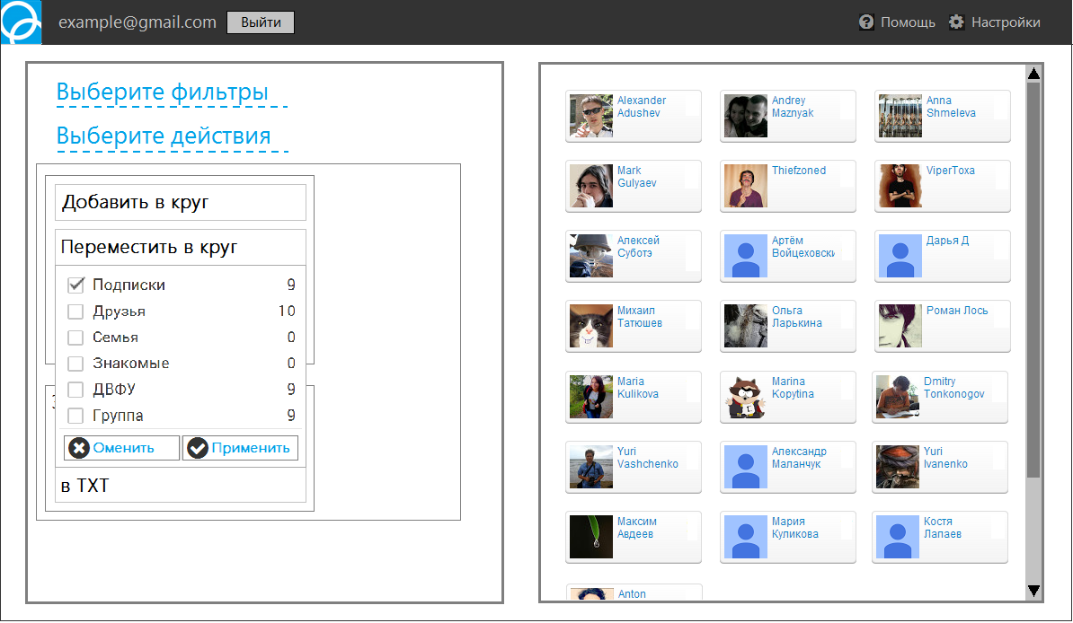

*Рисунок 13. Нажатие на «Переместить в круг»*

|  |  |  |  |  |
| --- | --- | --- | --- | --- |
| **№** | **Имя элемента** | **Обязательно/Опционально** | **По умолчанию** | **Функционал** |
| 1 | Main\_pict | Обязательно | - | Логотип программы (без функционала) |
| 2 | Main\_button\_01 | Обязательно | Доступно | Открытие поля с выбором фильтров ([2.2.1](#_Первый_запуск_программы)) |
| 3 | Main\_button\_05 | Обязательно | Доступно | Раскрытие поля с выбором действий ([2.2.2](#_Закрытие_поля_с)) |
| 4 | Main\_button\_15 | Обязательно | Доступно | ([2.2.10](#_Нажатие_на_«Добавить)) |
| 5 | Main\_button\_16 | Обязательно | Доступно | ([2.2.11](#_Нажатие_на_«Переместить)) |
| 6 | Main\_button\_17 | Обязательно | Доступно | ([2.2.12](#_Нажатие_на_«Удалить)) |
| 7 | Main\_login | Опционально | - | Показывает под каким аккаунтом вы зашли в программу (без функционала) |
| 8 | Main\_button\_06 | Обязательно | Доступно | Выход из аккаунта и переход к стандартному окну авторизации Google |
| 9 | Main\_button\_07 | Обязательно | Доступно | Запуск помощи по текущему шагу () |
| 10 | Main\_button\_08 | Обязательно | Доступно | Переход к настройкам программы () |
| 11 | Main\_button\_18 | Обязательно | Доступно | ([2.2.13](#_Нажатие_на_«Удалить_1)) |
| 12 | Main\_button\_19 | Обязательно | Доступно | Переход к стандартному окну сохранения файла |
| 13 | Main\_button\_20 | Обязательно | Доступно | Переход к стандартному окну сохранения файла) |
| 14 | Main\_button\_21 | Обязательно | Доступно | Фильтрация пользователей по выбранным фильтрам и показ отфильтрованного списка пользователей в поле с результатами. Закрытие поля с выбором фильтров и раскрытие поля с действиями ([2.2.7](#_Добавление_нового_поля)) |

*Таблица 10. Элементы окна после нажатия на «Удалить из круга»*

### Нажатие на «Удалить из круга»

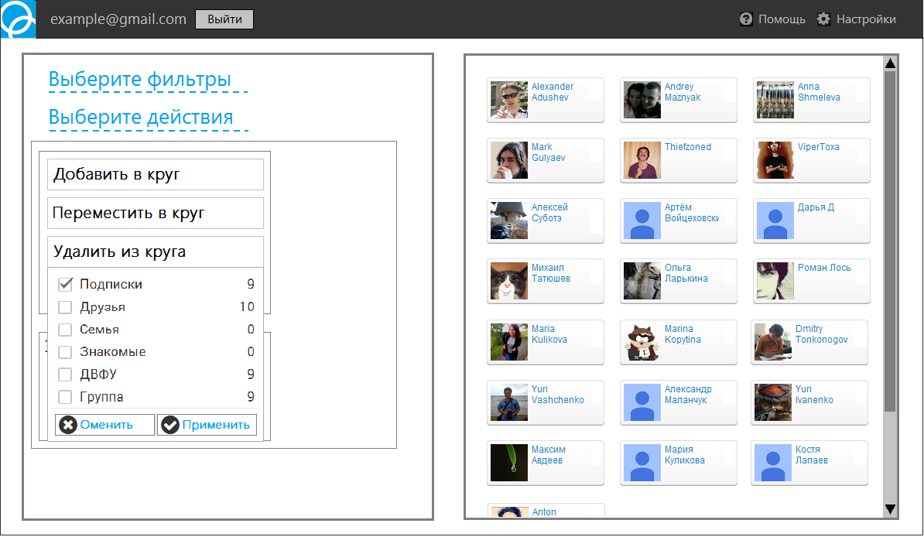

*Рисунок 14. Нажатие на «Удалить из круга»*

|  |  |  |  |  |
| --- | --- | --- | --- | --- |
| **№** | **Имя элемента** | **Обязательно/Опционально** | **По умолчанию** | **Функционал** |
| 1 | Main\_pict | Обязательно | - | Логотип программы (без функционала) |
| 2 | Main\_button\_01 | Обязательно | Доступно | Открытие поля с выбором фильтров ([2.2.1](#_Первый_запуск_программы)) |
| 3 | Main\_button\_05 | Обязательно | Доступно | Раскрытие поля с выбором действий ([2.2.2](#_Закрытие_поля_с)) |
| 4 | Main\_button\_15 | Обязательно | Доступно | ([2.2.10](#_Нажатие_на_«Добавить)) |
| 5 | Main\_button\_16 | Обязательно | Доступно | ([2.2.11](#_Нажатие_на_«Переместить)) |
| 6 | Main\_button\_17 | Обязательно | Доступно | ([2.2.12](#_Нажатие_на_«Удалить)) |
| 7 | Main\_login | Опционально | - | Показывает под каким аккаунтом вы зашли в программу (без функционала) |
| 8 | Main\_button\_06 | Обязательно | Доступно | Выход из аккаунта и переход к стандартному окну авторизации Google |
| 9 | Main\_button\_07 | Обязательно | Доступно | Запуск помощи по текущему шагу () |
| 10 | Main\_button\_08 | Обязательно | Доступно | Переход к настройкам программы () |
| 11 | Main\_button\_18 | Обязательно | Доступно | ([2.2.13](#_Нажатие_на_«Удалить_1)) |
| 12 | Main\_button\_19 | Обязательно | Доступно | Переход к стандартному окну сохранения файла |
| 13 | Main\_button\_20 | Обязательно | Доступно | Переход к стандартному окну сохранения файла) |
| 14 | Main\_button\_21 | Обязательно | Доступно | Фильтрация пользователей по выбранным фильтрам и показ отфильтрованного списка пользователей в поле с результатами. Закрытие поля с выбором фильтров и раскрытие поля с действиями ([2.2.7](#_Добавление_нового_поля)) |

*Таблица 11. Элементы окна после раскрытия поля с выбором действий*

### Нажатие на «Удалить из всех кругов»

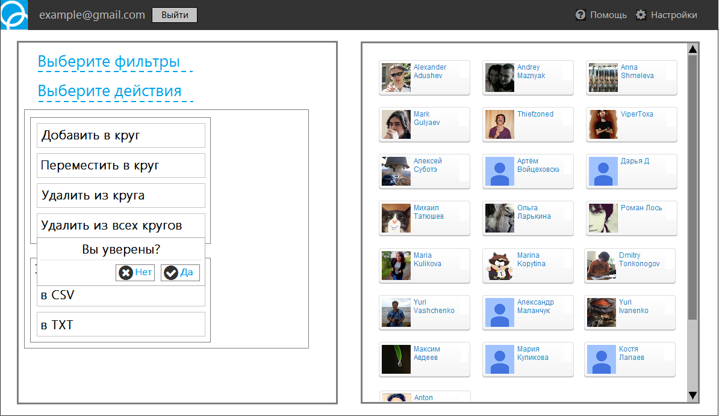

*Рисунок 15. Нажатие на «Удалить из всех кругов»*

|  |  |  |  |  |
| --- | --- | --- | --- | --- |
| **№** | **Имя элемента** | **Обязательно/Опционально** | **По умолчанию** | **Функционал** |
| 1 | Main\_pict | Обязательно | - | Логотип программы (без функционала) |
| 2 | Main\_button\_01 | Обязательно | Доступно | Открытие поля с выбором фильтров ([2.2.1](#_Первый_запуск_программы)) |
| 3 | Main\_button\_05 | Обязательно | Доступно | Раскрытие поля с выбором действий ([2.2.2](#_Закрытие_поля_с)) |
| 4 | Main\_button\_15 | Обязательно | Доступно | ([2.2.10](#_Нажатие_на_«Добавить)) |
| 5 | Main\_button\_16 | Обязательно | Доступно | ([2.2.11](#_Нажатие_на_«Переместить)) |
| 6 | Main\_button\_17 | Обязательно | Доступно | ([2.2.12](#_Нажатие_на_«Удалить)) |
| 7 | Main\_login | Опционально | - | Показывает под каким аккаунтом вы зашли в программу (без функционала) |
| 8 | Main\_button\_06 | Обязательно | Доступно | Выход из аккаунта и переход к стандартному окну авторизации Google |
| 9 | Main\_button\_07 | Обязательно | Доступно | Запуск помощи по текущему шагу () |
| 10 | Main\_button\_08 | Обязательно | Доступно | Переход к настройкам программы () |
| 11 | Main\_button\_18 | Обязательно | Доступно | ([2.2.13](#_Нажатие_на_«Удалить_1)) |
| 12 | Main\_button\_19 | Обязательно | Доступно | Переход к стандартному окну сохранения файла |
| 13 | Main\_button\_20 | Обязательно | Доступно | Переход к стандартному окну сохранения файла) |
| 14 | Main\_button\_21 | Обязательно | Доступно | Фильтрация пользователей по выбранным фильтрам и показ отфильтрованного списка пользователей в поле с результатами. Закрытие поля с выбором фильтров и раскрытие поля с действиями ([2.2.7](#_Добавление_нового_поля)) |

*Таблица 10. Элементы окна после нажатия на «Удалить из всех кругов»*